产品名称：XCT80L7 型汽车起重机
项目名称：80t 汽车起重机臂架优化项目
项目编号：XG-ZX-2026-042

采购可行性分析报告

产品定位及关键件清单
产品定位：
表 1 产品开发市场定位
序号 | 类别 | 内容 | 备注
1 | 目标市场 | 国内 80t 级主吊市场，年需求约 850 台 | 以桥梁架设、厂房吊装、风电安装检修为主
2 | 目标客户 | 国内主流吊装公司、塔机租赁商、风电安装企业 | 覆盖主吊与租赁两大核心客群
3 | 差异化定位 | 大臂长（主臂全伸 58m）+ 轻量化（整机自重≤43t） | 形成对三款竞品的差异化卖点
4 | 定价策略 | 终端售价约 196 万元（含税），出厂价 165 万元 | 处于竞品 188～198 万元价格区间中位
产品开发计划
表 2 产品开发里程碑计划
序号 | 产品开发阶段 | 起止时间 | 里程碑交付物明细 | 备注
1 | 立项 | 2026-08～2026-10 | 立项报告、项目任务书、项目章程签发 | 项目正式启动
2 | 方案冻结 | 2026-11～2027-02 | 方案冻结文件、总体方案设计评审报告 | 关键技术方案与目标成本基线固化
3 | 详细设计 | 2027-03～2027-05 | 详细设计图纸下发、BOM 冻结 | 全三维详细设计与工艺准备
4 | 试制 | 2027-06～2027-09 | 样机下线、试制总结与改进报告 | 首台样机下线并完成整机调试
5 | SOP | 2027-10 | 量产放行、SOP 文件下发 | 转入批量生产
竞品关键采购物资分析
针对三一 STC800、中联 ZTC800V、徐工 XCT80L6 三款竞品的样机拆解与物料清单分析，三家产品在关键采购物资构成上高度同质，均以高强钢板、变幅与伸缩油缸、卷扬减速机、钢丝绳、平衡阀、回转支承及负载敏感主阀为核心外购物资。其中徐工 XCT80L6 在液压系统上全面采用负载敏感主阀，其单件采购成本与供货周期成为本项目液压元件国产化降本的主要对标对象；三一 STC800 依托规模化采购获得高强钢板与油缸的价格优势，单台物料成本约 122 万元；中联 ZTC800V 采用自制与外协结合的供给模式，关键件交期整体可控。三家竞品均将高强钢板与液压元件的双供方策略作为供应链安全底线，本项目沿袭并强化该策略，关键物资构成与采购约束见表 3。
产品关键件清单
表 3 产品关键零部件清单
序号 | 物料编码 | 物料描述 | 技术参数、技术要求 | 资质认证要求 | 潜在供方推荐 | 预估价格、未税 | 单台用量 | 是否优选库物料
1 | BOM-001 | 高强钢板BS700 | 屈服强度≥700MPa，GB/T 16270，腹板、盖板差异化选材 | 材质证明书、炉批号可追溯 | 宝钢、首钢、舞阳钢铁 | 8500元/吨 | 3.2吨 | 是
2 | BOM-002 | 变幅油缸 | 额定压力32MPa，行程满足-2°~82°变幅，带缓冲 | 型式试验报告、供方质量体系认证 | 恒立、艾迪、三一液压 | 26000元/件 | 2件 | 是
3 | BOM-003 | 伸缩油缸 | 额定压力32MPa，五节臂同步伸缩，行程可靠 | 型式试验报告 | 恒立、艾迪 | 20000元/件 | 2件 | 是
4 | BOM-004 | 卷扬减速机 | 满足主起升单绳速度120m/min，制动可靠 | 台架耐久试验报告 | 国机重工、浙江中德 | 32000元/台 | 1台 | 是
5 | BOM-005 | 钢丝绳 | 直径22mm，抗拉强度级满足吊装安全系数要求 | 第三方检验报告 | 法尔胜、贵绳集团 | 15000元/根 | 2根 | 是
6 | BOM-006 | 滑轮组 | 主起升滑轮组，含轴承与润滑结构 | 无损探伤报告 | 自制/外协 | 8000元/组 | 1组 | 否
7 | BOM-007 | 平衡阀 | 带溢流与补油功能，密封可靠，耐冲击 | 型式试验报告 | 力士乐、华德液压 | 4500元/件 | 4件 | 是
8 | BOM-008 | 回转支承 | 承载满足回转速度1.8r/min工况，精度高 | 耐久试验报告 | 洛轴、瓦轴 | 48000元/件 | 1件 | 是
关键件供应商资源可行性分析
采购部会同供方管理部对高强钢板、变幅油缸、卷扬减速机、负载敏感主阀、回转支承与钢丝绳六类风险较高的关键物资逐项开展供应资源匹配分析，重点评估资质认证要求、潜在供方数量、预估价格以及样件、标准交期四项要素，分析结果见表 4。高强钢板、变幅油缸、负载敏感主阀与钢丝绳已实现双供方布局，供应连续性有保障；回转支承虽为单源供货，但依托洛轴稳定的供货能力与备用产能评估，整体风险可控；卷扬减速机目前为单源供货且样件交期长达 6 个月，存在供应商质量风险，已列为重点攻关项。除卷扬减速机外，其余关键件样件交期普遍在 30～60 天、标准交期在 45～90 天，能够满足 2027-06 试制与 2027-10 SOP 的物料到货要求。
表 4 资源可行性分析表
序号 | 物料编码 | 物料描述 | 关键件类型 | 资质认证要求 | 供应资源匹配分析 | 采购预估价格、未税元 | 样件交期 | 标准交期 | 是否存在供应商质量风险 | 备注
1 | BOM-001 | 高强钢板BS700 | 关键原材料 | 材质证明书、炉批号可追溯 | 双源：宝钢、舞阳钢铁，供应充足 | 8500元/吨 | 30天 | 45天 | 否 | 2026-12前签订年度框架协议
2 | BOM-002 | 变幅油缸 | 关键外购件 | ISO9001、型式试验报告 | 双源：恒立、艾迪液压，均具备批量供货能力 | 26000元/件 | 45天 | 75天 | 否 | 2027-01前完成样件鉴定
3 | BOM-004 | 卷扬减速机 | 关键外购件 | 台架耐久试验报告 | 单源：国机重工，备份供方开发中 | 32000元/台 | 6个月 | — | 是 | 高风险：2027-03前完成第二供方开发
4 | BOM-010 | 负载敏感主阀 | 关键外购件 | ISO9001、型式试验报告 | 双源：华德液压、力士乐（国产化替代） | 24000元/件 | 60天 | 90天 | 否 | 2027-03前完成参数匹配验证
5 | BOM-008 | 回转支承 | 关键外购件 | 耐久试验报告 | 单源：洛轴，备用产能待评估 | 48000元/件 | 60天 | 90天 | 否 | 2027-02前完成产能与第二供方评估
6 | BOM-005 | 钢丝绳 | 关键原材料 | 第三方检验报告 | 双源：法尔胜、贵绳集团 | 15000元/根 | 30天 | 45天 | 否 | 按年度计划滚动采购
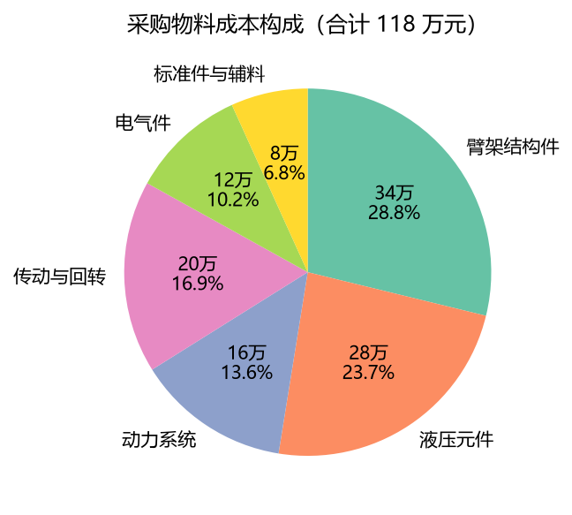
图 1 物料成本构成
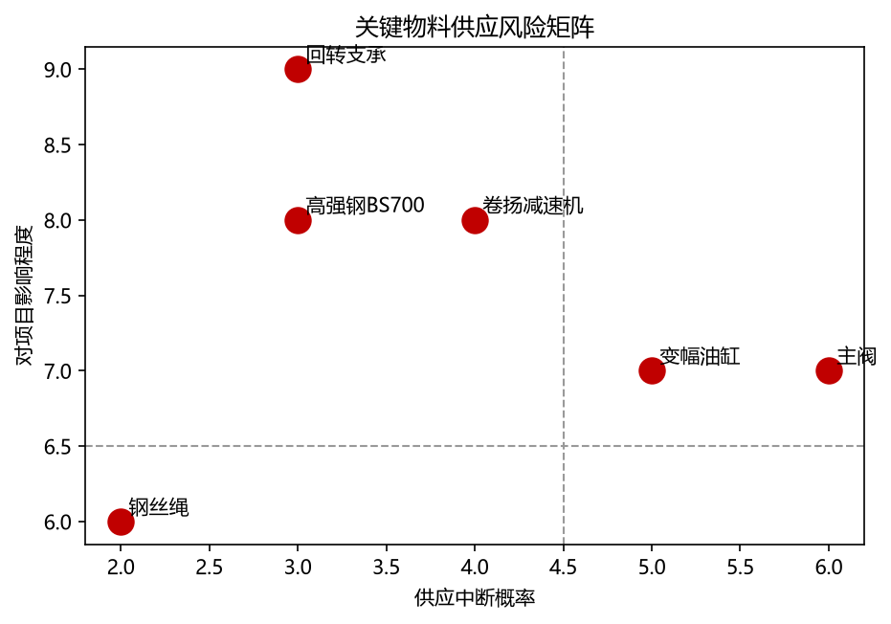
图 2 供应风险矩阵
整机采购物料目标成本评估
整机目标成本说明
XCT80L7 整机物料目标成本设定为 118 万元（未税），在方案设计阶段由成本工程部结合市场售价与利润目标测算形成。按出厂价 165 万元、材料成本 118 万元、制造成本 12 万元测算，单台毛利约 35 万元、毛利率约 21%，处于行业合理区间；终端售价约 196 万元（含税）相对三款竞品 188～198 万元的价格区间具备一定竞争力。目标成本随项目里程碑逐级管控：方案冻结（2026-11）固化成本基线，详细设计（2027-03）完成 BOM 冻结，试制（2027-06）与 SOP（2027-10）阶段通过采购议价与工艺优化持续释放降本空间，整机成本信息见表 5。
表 5 整机成本信息
机型 | 材料成本 | 制造成本 | 售价 | 毛利率 | 产品阶段
XCT80L7 | 118 万元（未税） | 12 万元 | 165 万元（出厂价） | 约 21% | 方案设计
整机采购物料目标成本评估
表 6 采购物料目标成本评估表
序号 | 系统名称 | 零部件物料号 | 物料描述 | 物料属性 | 对比产品物料号 | 对比产品物料价格 | 新产品物料目标成本 | 采购评估成本 | 差异分析 | 追赶计划
1 | 臂架系统 | BOM-001 | 高强钢板BS700（腹板、盖板差异化选材） | 原材料 | CP-BOM-001 | 36 | 34 | 33.5 | 差异化选材减少用量，较对比产品降2.0万 | 2026-12前锁定宝钢/舞阳年度框架协议
2 | 液压系统 | BOM-002 | 负载敏感主阀、变幅油缸及配套阀件 | 外购件 | CP-BOM-002 | 30 | 28 | 28.0 | 主阀国产化替代，降2.0万 | 2027-03前完成样件参数匹配验证
3 | 动力系统 | BOM-004 | 高压共轨发动机（257kW，国六） | 外购件 | CP-BOM-004 | 17 | 16 | 16.2 | 选型优化，降1.0万 | 2026-12前签订供货协议
4 | 传动回转 | BOM-008 | 回转支承、卷扬减速机 | 外购件 | CP-BOM-008 | 22 | 20 | 20.5 | 集中采购议价，降2.0万 | 2027-03前回转支承开发第二供方
5 | 电气 | BOM-011 | CAN总线仪表、力矩限制器 | 外购件 | CP-BOM-011 | 13 | 12 | 12.0 | 货架技术复用，降1.0万 | 2027-03前完成选型评审
6 | 标准件 | BOM-014 | 紧固件、轴承、密封及辅料 | 标准件 | CP-BOM-014 | 9 | 8 | 8.0 | 集中采购，降1.0万 | 随SOP批量集中采购
采购可行性分析总结与风险评估
综合上述分析，XCT80L7 关键物资采购方案整体具备可行性：双供方物资占多数，价格与交期均可满足试制与量产节点，整机物料目标成本 118 万元（未税）已分解落实到臂架、液压、动力、传动回转、电气与标准件六大系统，各系统目标成本合计 118 万元，物料成本构成如图 1 所示。后续重点跟踪三类事项：一是新供方开发，卷扬减速机、回转支承等单源物资须在 2027-03 前完成第二供方开发与样品鉴定，降低供应中断风险；二是单源风险管控，卷扬减速机样件交期长达 6 个月、回转支承产能偏紧，建议提前锁定订单并建立安全库存；三是降本路径，依托高强钢差异化选材、负载敏感主阀国产化、标准件集中采购三项措施，在对比产品物料水平 127 万元的基础上实现整体降本约 7%，并随 2027 年 120 台、2028 年 180 台、2029 年 230 台的分年度上量持续摊薄采购与制造成本。

